Gimnazija Jožeta Plečnika Ljubljana
Šubičeva 1

Kazalo:

- Voda……………………………………........................................…. 3

- Kroženje vode……………………………………………..…………3

- Slovenske vode…………………………………………….………..4

Ali se količina padavin veča?................................................5

Kako vreme vpliva na proizvodnjo energije?....................5

4. Naravne nesreče v Sloveniji…………………………………………5

Največ škode povzročata suša in toča…………………..…5

Ocenjena škoda zaradi naravnih nesreč……………….….7

5. Onesnažena voda…………………………………………………...…7

Kaj ogroža vodne ekosisteme v Sloveniji?..........................7

6. Literatura…………………………………………………………....…..9

VODA
- Voda je za življenje nepogrešljiva spojina, ker je topilo in osredje za kemijske reakcije v organizmih. Čeprav se molekule vode med procesom fotosinteze razcepijo, se vračajo v okolje znova kot vodne molekule.
- Voda je naravna dobrina, ki je pogoj za življenje na Zemlji. Voda v naravi nenehno kroži. Z izhlapevanjem prehaja v ozračje in se s padavinami vrača na zemeljsko površje, kjer se del vode porabi za življenjske združbe, del odteče v reke in v podzemlje, del vode pa izhlapi.
- Glavni rezervoar vode so oceani, kjer je 97% vse vode na Zemlji. Koliko vode dobijo živa bitja na kopnem, je odvisno od količine in letne porazdelitve padavin v določenem predelu Zemlje.
- Človek z namakanjem in osuševanjem, spreminjanjem rek v kanale, z grajenjem umetnih jezov na rekah ter industrijsko in gospodinjsko porabo vode bistveno vpliva na njeno kakovost in kroženje v naravnem okolju.
- Na našem planetu je sladke vode le nekaj odstotkov, dostopne pa še precej manj. V zadnjih 100 letih se je poraba (pitne ali sladke) vode povečala za šestkrat. Že danes je mnogo dežel na svetu, kjer je pomanjkanje vode, še posebej čiste pitne, veliko. Naraščanje števila prebivalstva in grožnja klimatskih sprememb lahko ob dosedanjem načinov uporabe vode pripelje do velike svetovne krize z vodo. Poleg tega emisije nevarnih snovi v vode in s tem poslabševanje njene kakovosti ter primernosti razpoložljivih vodnih virov za uporabo

KROŽENJE VODE
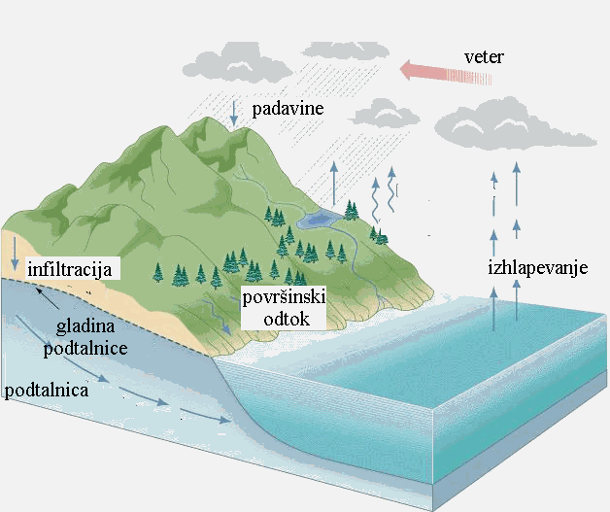Slika 1: Kroženje vode
Prehajanje vode iz atmosfere na Zemljo in ponovno vračanje v atmosfero obsega padavine, odpadne vode in izhlapevanje. Zajema vso Zemljo, kopno in morje. Zaradi zunanjih sil (sončne energije, delovanja težnosti) voda v naravi nenehno kroži. Padavine nastanejo z izhlapevanjem vode iz morij in oceanov. Del padavin, ki pade na kopno, prestrežejo rastline (predvsem gozdovi - intercepcija, transpiracija), del infiltrira v tla in iz njih napaja v podtalnico, del pa odteče po površju. Ta del predstavlja tekoče vode, ki so pomemben dejavnik erozije, denudacije in prenašanja produktov preperevanja ter njihovega odlaganja. Le manj kot 1% vse vode se nahaja v ozračju (ta se obnovi v približno 10 dneh ali še hitreje), površinskih vodah in podtalnici skupaj. Večina vode (97%) je v oceanih, ostala 2% pa ujete v ledenih pokrovih.
Višek vode prenesejo vetrovi na celine, kjer tvori skupaj z izhlapelo vodo padavine (od 670mm padavin nad kopnim odteče 250mm v morje in 420mm izhlapi).
Vseeno se precej vode zadržuje v zemeljski skorji kot življenjski vir za živo naravo in za človeka. Voda v krožnem procesu deluje različno: vlaži zemljo in zrak, izplakuje in prenaša plovno gradivo, posreduje hrano živemu svetu, daje energijo, deluje mehansko in kemično.

SLOVENSKE VODE
Slovenija je bogata z vodami, čeprav niso enakomerno prostorsko razporejene. Vodne površine v Sloveniji pokrivajo okoli 272 km2. Podobno kot v večini evropskih držav, tudi v Sloveniji v skladu z Okvirno vodno smernico uvajamo celovito upravljanje z vodnimi viri. Prednostna naloga je odpravljanje škodljivih vplivov na vode, zagotavljanje vode primerne kakovosti vode za človeka in naravne ekosisteme ter ohranjanje biotske raznovrstnosti.
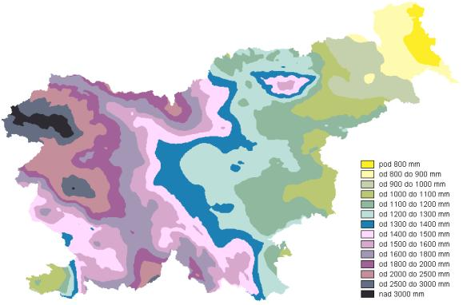
Slika 2: Prostorska porazdelitev letnih padavin v Sloveniji, obdobje 1961-1990
Slovenija leži v zmerno-toplem pasu. Bližina Sredozemskega morja in predvsem Atlantskega oceana ji s prevladujočimi jugozahodnimi vetrovi zagotavljajo dovolj vlažnih zračnih mas, ki prinašajo padavine. Prehodna lega med Jadranskim morjem, celinsko Panonsko kotlino in Alpami povzroča mešanje različnih podnebnih vplivov na slovenski prostor.

Ali se količina padavin veča?
Na posameznih območjih Slovenije je včasih padavin zelo veliko, medtem ko je za nekatera druga območja značilna suša. Običajno pade največ padavin v oktobru. Največ padavin v obdobju od 2000 do 2004 je bilo v alpskem svetu (Kredarica povprečno 2130 mm letno, Rateče - Planica povprečno 1609 mm letno), najmanj pa v Panonski nižini (Murska Sobota povprečno 640 mm letno). V obdobju od 2000 do 2004 je bilo v primerjavi z dolgoletnim povprečjem v povprečju manj padavin. V alpskem svetu je bilo največ padavin leta 2000, v Panonski nižini pa leta 2004. Najmanj padavin v vseh krajih merilne mreže so zabeležili leta 2003. Količina padavin v omenjenem obdobju je bila najobilnejša v letu 2000 in je v Logu pod Mangartom povzročila plaz; izredno sušno v tem obdobju pa je bilo leto 2003, kar se je najbolj poznalo pri višini ocenjene škode zaradi naravnih nesreč.
Kako vreme vpliva na proizvodnjo energije?
V podatkih za leto 2003 je opazen izrazit padec proizvodnje električne energije v hidroelektrarnah (kar za 20 % od večletnega povprečja). Tudi v proizvodnji električne energije v jedrski elektrarni so v letu 2003 zabeležili 5-odstotni padec proizvodnje v primerjavi s predhodnim in naslednjim letom. Precej je k temu pripomogel nizek vodostaj rek zaradi sušnega leta.
NARAVNE NESREČE V SLOVENIJI
Največ škode povzročata suša in toča
V letih 2000 in 2003 je bila porazdelitev naravnih nesreč zelo različna. Od celotne ocenjene škode je bilo leta 2000 največ ocenjene škode pripisano suši (70 %), leta 2001 prav tako suši (57 %), leta 2002 je največ škode povzročila toča (21 %) in leta 2003 zopet suša (83 %). Če med dejavnostmi izpostavimo le tisto z največjo celotno ocenjeno gmotno škodo, je to kmetijstvo.
Med statističnimi regijami so imele zaradi elementarnih nesreč največje izgube goriška, savinjska in podravska regija. Največ škode zaradi toče je bilo v podravski regiji, zaradi požara v gorenjski regiji, zaradi poplave v savinjski regiji, zaradi potresa pa samo v goriški regiji.

- Poplave
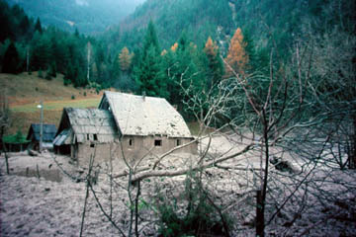
Slika 3 : Poplava
S poplavami je ogroženih več kot 3000 km² oziroma slabih 15 % površine državnega ozemlja. Polovica poplavnih območij je v porečju Save, v porečju Drave štiri desetine, 4 % pa v Posočju. Poplave ogrožajo predvsem hudourniške grape, dolinska dna in aluvialne ravnice, ki so marsikje pozidane. Kar 25 km² pozidanih površin je ogroženih. Naše ozemlje so poplave prizadele v letih 2000, 1998, 1990, 1972, 1954, 1933, 1926, 1925, 1923, 1910, 1901, 1851 in 1550. Poplave nastanejo zmeraj ob obilnem deževju, ko tla zaradi namočenosti niso dovolj vpojna, vsa padavinska voda pa ne more odteči dovolj hitro. Tako je iz Zgornjega Posočja znan primer, ko so v enem samem dnevu namerili 423 mm padavin, kar je več, kot jih pade v osrednjem delu Španije v povprečju celo leto.
- Nevihte, viharji (močan veter) in toča
Verjetno najdebelejšo točo pri nas pa so namerili leta 1824 na Dolenjskem, ko naj bi zrna merila v obsegu 27 cm, tehtala pa so 323 g.
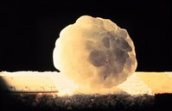 Slika 4: Zrno toče

- Pozeba in žled
Žled pogosto prizadene pokrajine na jugozahodu Slovenije, kjer se prepleta vpliv sredozemskega in celinskega podnebja. Žled nastane ko se dež v spodnjih plasteh ozračja ohladi pod 0º C, vendar ne zmrzne, dokler ne pade na zamrzla tla, drevje in druge predmete. Najpogosteje se pojavlja jeseni v višinah 500–1000 m. Ob katastrofalnem žledu v Brkinih leta 1980 je žled nastajal več dni. Takrat je bilo porušenih 52 km 400-kV daljnovoda. Žled je prizadel tudi Idrijsko-Cerkljansko hribovje leta 1984, pa tudi Goriška Brda. Ob pozebi rastline prizadenejo zgolj nizke temperature. Zlasti so občutljive nekatere sredozemske vrste, pa tudi druge vrste, predvsem zelenjava in sadna drevesa na začetku rastne dobe.
- Suša
Ocenjena škoda zaradi naravnih nesreč
Z vremenskimi nihanji so povezane tudi naravne nesreče. Spremljanje ocenjene škode zaradi naravnih nesreč v obdobju od leta 2000 do leta 2004 je pokazalo, da je največjo škodo v letu 2003 povzročila suša, saj je znašala kar 31 milijard SIT ali 83 % celoletne ocenjene škode, sledilo je leto 2000 z 19 milijardami SIT ocenjene škode zaradi suše in leto 2001 z 10 mrd SIT. Večje vrednosti ocenjene škode v obdobju 2000 do 2004 so zabeležili še zaradi toče v letu 2004 (7 milijard SIT) in požarov v istem letu (4 milijarde SIT) ter pozebe v letu 2001 (4 milijarde SIT). Če gledamo še daljše časovno obdobje, je povprečna ocenjena škoda zaradi suše znašala 5,9 milijarde SIT letno, zaradi poplav 3,3 milijarde SIT letno, zaradi toče 2,2 milijarde SIT letno, zaradi neurij 2,1 milijarde SIT letno in zaradi drsenja tal in snega 1,9 milijarde SIT letno.

ONESNAŽEVANJE VODE

Kaj ogroža vodne ekosisteme v Sloveniji?
- Kakovost vodnih ekosistemov in njihova živa bitja ogrožajo v Sloveniji podobni pojavi kot drugod po svetu:
- Odplake iz mest, industrije in kmetijstva;
- Promet, posebno izlivi različnih kemičnih snovi in nafte iz poškodovanih vozil, predvsem cestnih in železniških cistern, iz cistern z gorivi in kemikalijami, neurejenih avtopralnic itd.;
- Gradnja jezov za hidrocentrale in zbirališča vode, regulacije rek, hidromelioracije močvirij, namakanje itd.;
- Preveliko črpanje vode iz rek in odvajanje te vode na druga mesta, kar spreminja vodno raven v rekah in podtalnicah.

V industrijskih deželah, kjer mesta črpajo iz rek ogromno vode, se reke samo zato ne posušijo, ker se vanje vrača odpadna voda. Tako je v gosto naseljenih območjih odpadna voda večkrat zapovrstjo prečiščena v pitno vodo. Pravijo, da steče del Temze skozi telesa šestih ljudi, preden se reka izlije v morje.
Vsak dan doma porabimo okoli 150 - 500 litrov vode, medtem ko v našem imenu še več porabijo v tovarnah (za izdelavo enega avta porabimo letno 450000 l vode, za izdelavo 1 kg plastike na teden pa v enem letu 85000 l vode; ali preprosteje - za izdelavo kepice masla potrebujemo 400 l vode). Četrtino napeljane vode se v Angliji izgubi, ker uhaja iz starih in razjedenih cevi. Veliko jo izgine iz netesnih pip. Mnogo jo žrtvujemo za videz naših avtomobilov, še več pa zato, da je naša trata bolj zelena kot sosedova.
Bolj zahtevna rešitev je dvojni sistem vodovodne napeljave, veliko pa pripomoremo že s tem, da ne kupujemo ustekleničene vode (Zalo dokazano polnijo iz šišenskega vodovoda - torej je isto, kot bi pili vodo iz pipe, edina izvirska voda pri nas je Julijana), poleg tega pa že samo razpošiljanje vode predstavlja hudo zapravljanje, pa stroški embalaže (za izdelavo 1 t steklenic, je potrebna energija, ki jo da ¼ t premoga)… K vsaki hiši bi veljalo uvesti sod za deževnico - pitna ravno ni, a za čiščenje avta ali zalivanje vrta pa zelo uporabna. Pripravna naprava za zmanjšanje porabe vode je tudi napravica (lahko navadna polnjena plastenka), ki jo vstavimo v kotliček in razpolovi količino vode za izplakovanje. Načini »ničesar ob odprti pipi« pa so še posebej preprosti: umivamo zobe tako, da samo splaknemo zobno ščetko, isto velja za britje, pri ročnem pomivanju prihranimo do 100 l vode, če napolnimo pomivalno korito z vodo, namesto da pomivamo ob tekoči vodi, pri pranju avtomobila z vedrom in gobo, namesto cevi pa lahko prihranimo do 400 l vode. Celo čiščenje obale, močvirij, okolice jezer in rek pomaga preprečevati onesnaženje (saj glede pospravljanja smeti za sabo ni vprašanja, kajne?). Vsako leto namreč umre 100.000 morskih sesalcev zaradi plastičnih vrečk, pa tudi slovenske reke so močno onesnažene (najbolj Sora, Ljubljanica, Kamniška Bistrica in Savinja). V Severnem morju ima že polovica rib, ki spadajo v neko vrsto morskega lista, raka, ki je nastal zaradi onesnaženosti, razširjenost pa dokazujejo tudi pingvini na oddaljeni Antarktiki, umazani od olja.

»Ko bo posekano zadnje drevo, ulovljena zadnja riba, zastrupljena še zadnja reka, takrat boste ugotovili, da se denarja ne da jesti.«
Greenpeacov transparent na tovarniškem dimniku v Nemčiji, junija 1981

LITERATURA:

- http://rcm.rutka.net/Strokovno/ekologija.htm
- http://www.zrc-sazu.si/giam/naravne.htm
- http://www.meteo-drustvo.si/clanki/padavine/DMpad.htm
- http://www.stat.si/tema_okolje_okolje.asp
- http://sl.wikipedia.org/wiki/Geografija_Slovenije
- http://www.arso.gov.si/
- Ekologija, Kazmir Tarman
- Leksikon Cankarjeve založbe, Okolje
- http://www.bf.uni-lj.si/cpvo/geologija/image19.gif

